**Тестирование программы:**

**Случаи некорректного ввода:**

Несколько возможных случаев некорректного ввода разобраны на одном скрине. При вводе неподходящего числа программа запросит повтор ввода и продолжит выполнятся после корректного ввода:

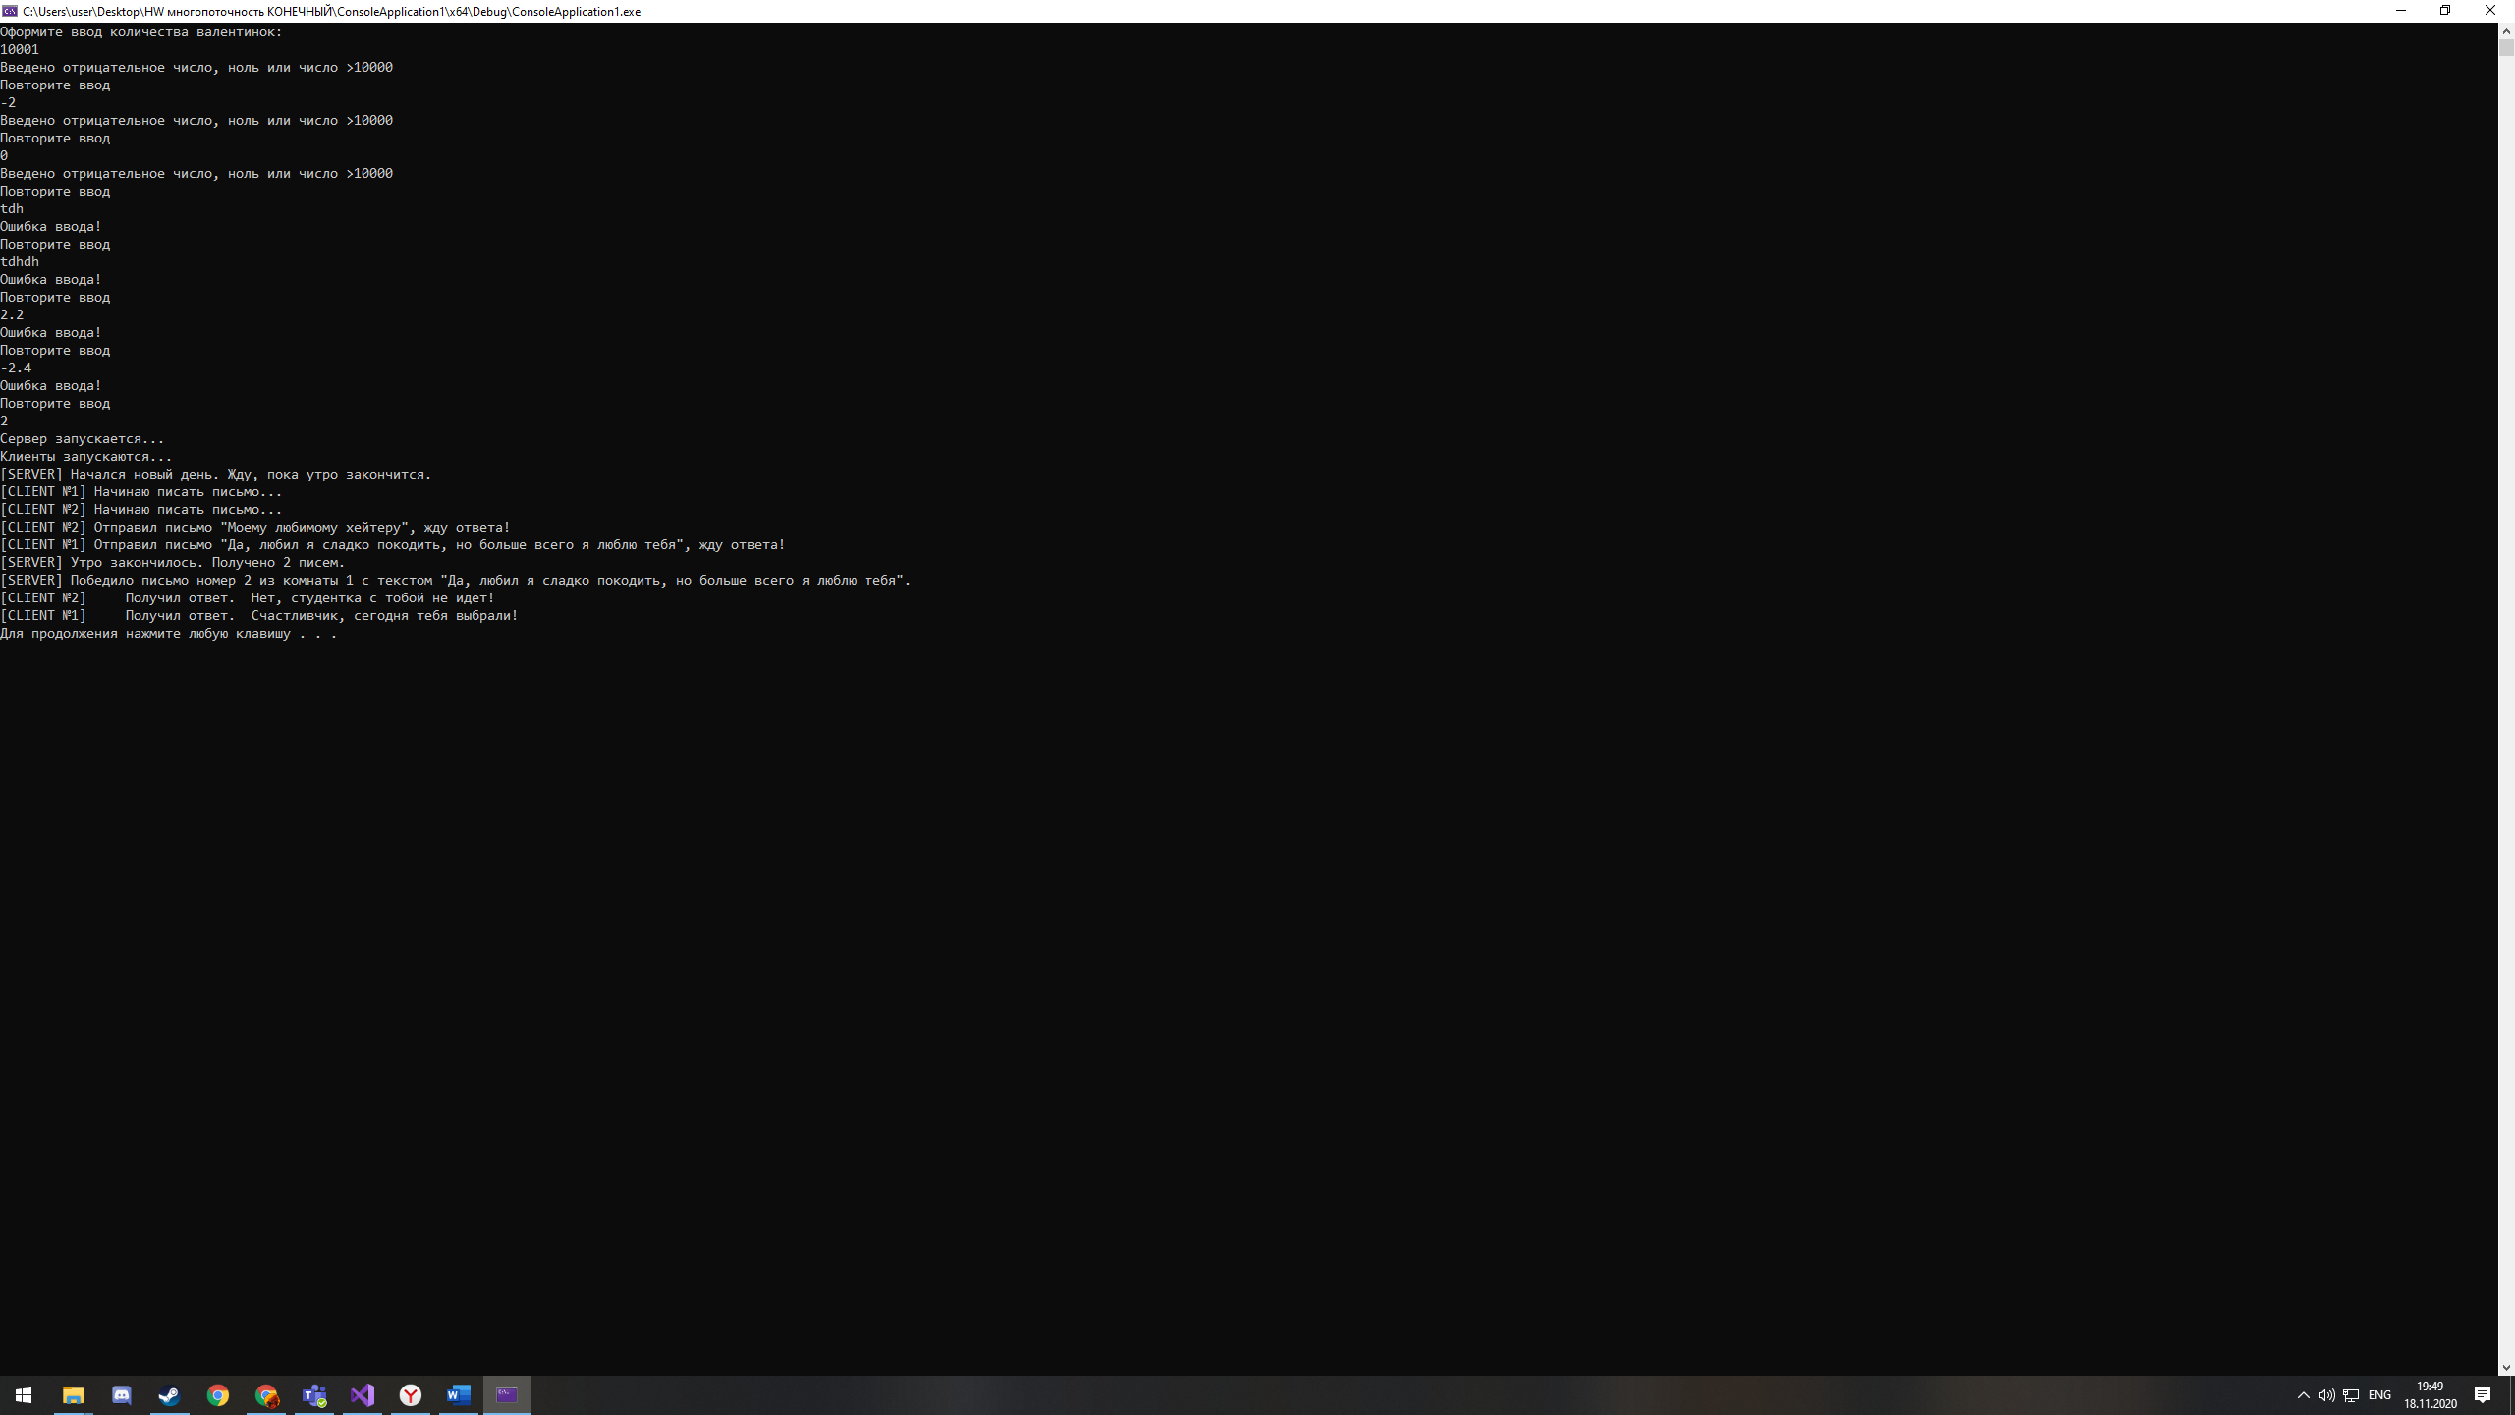

**Примеры корректного ввода:**

Ниже приведены примеры тестов для n>0

**Для n=1**

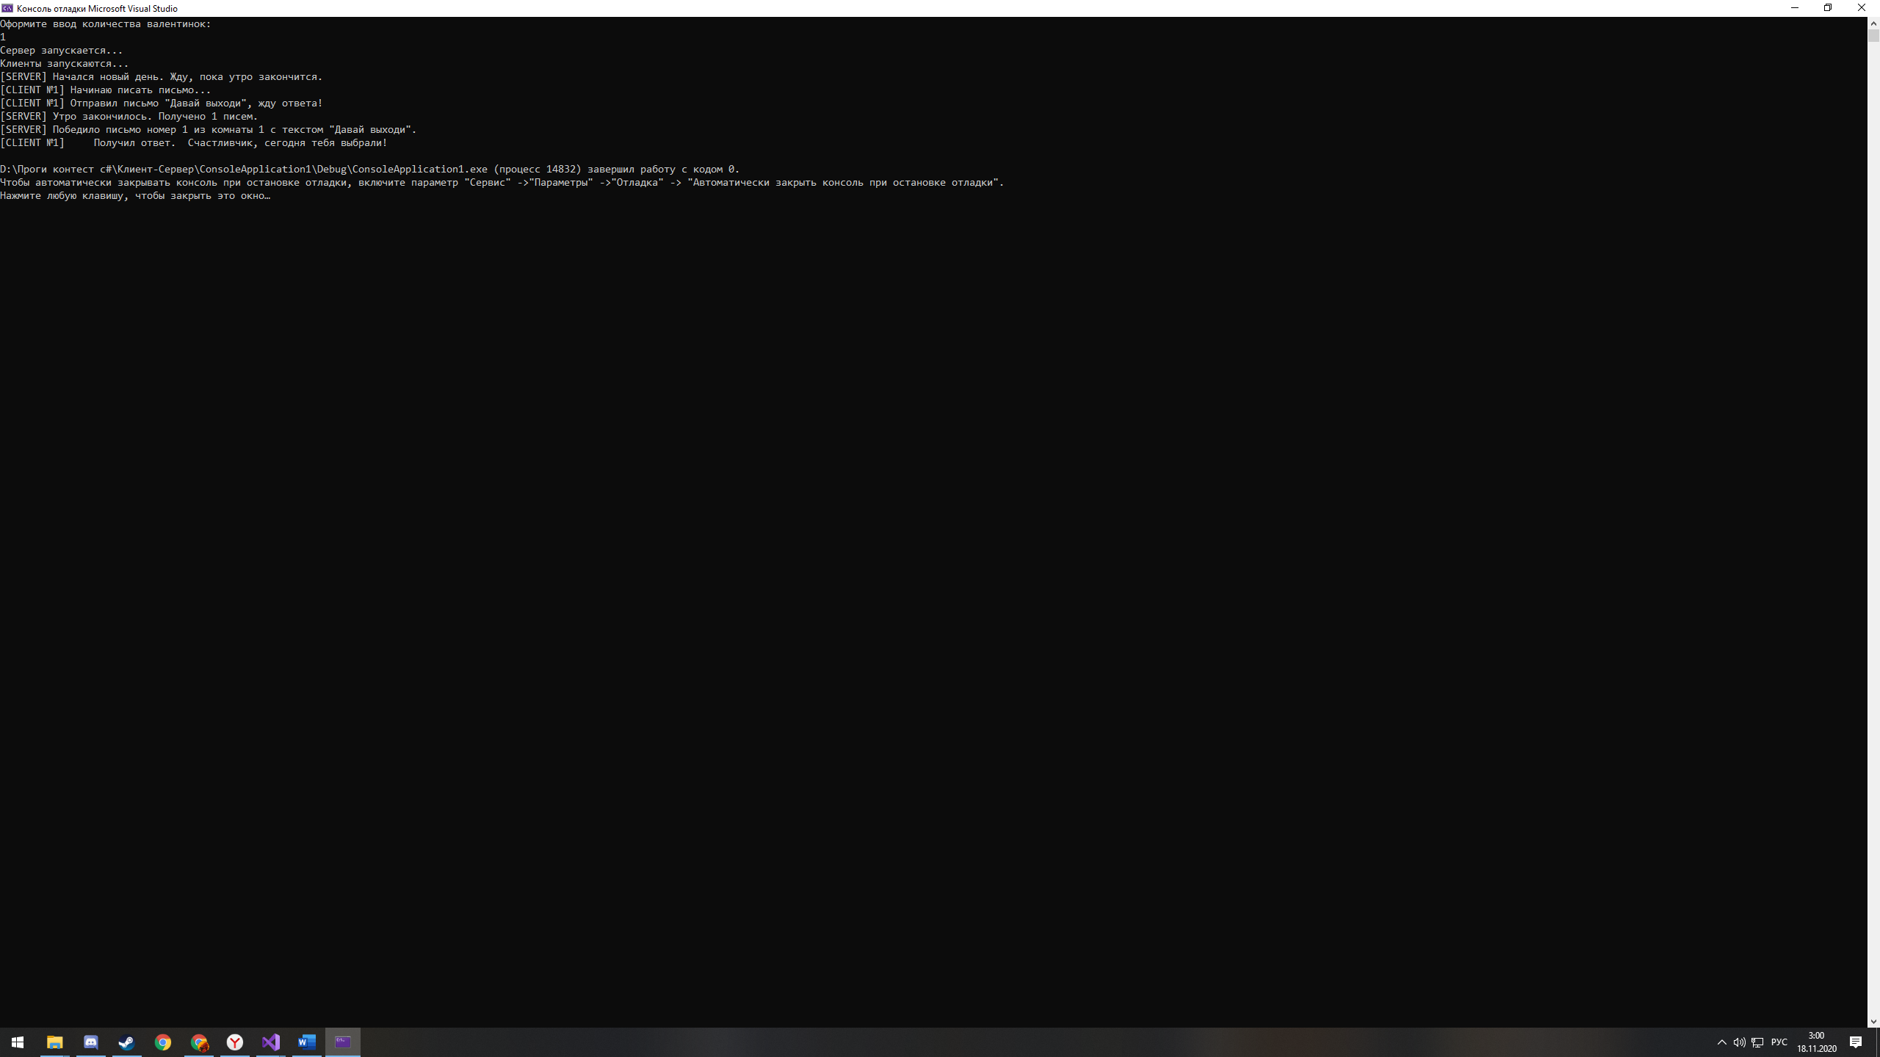

**Для n=6. Видно, что порядок отправки и выбора студента каждый раз новый. В первом случае выбрали 4-ое письмо, и 4-ым отправил 6 студент. А во втором случае студентка выбрала 3-е письмо от 5-ого клиента.**

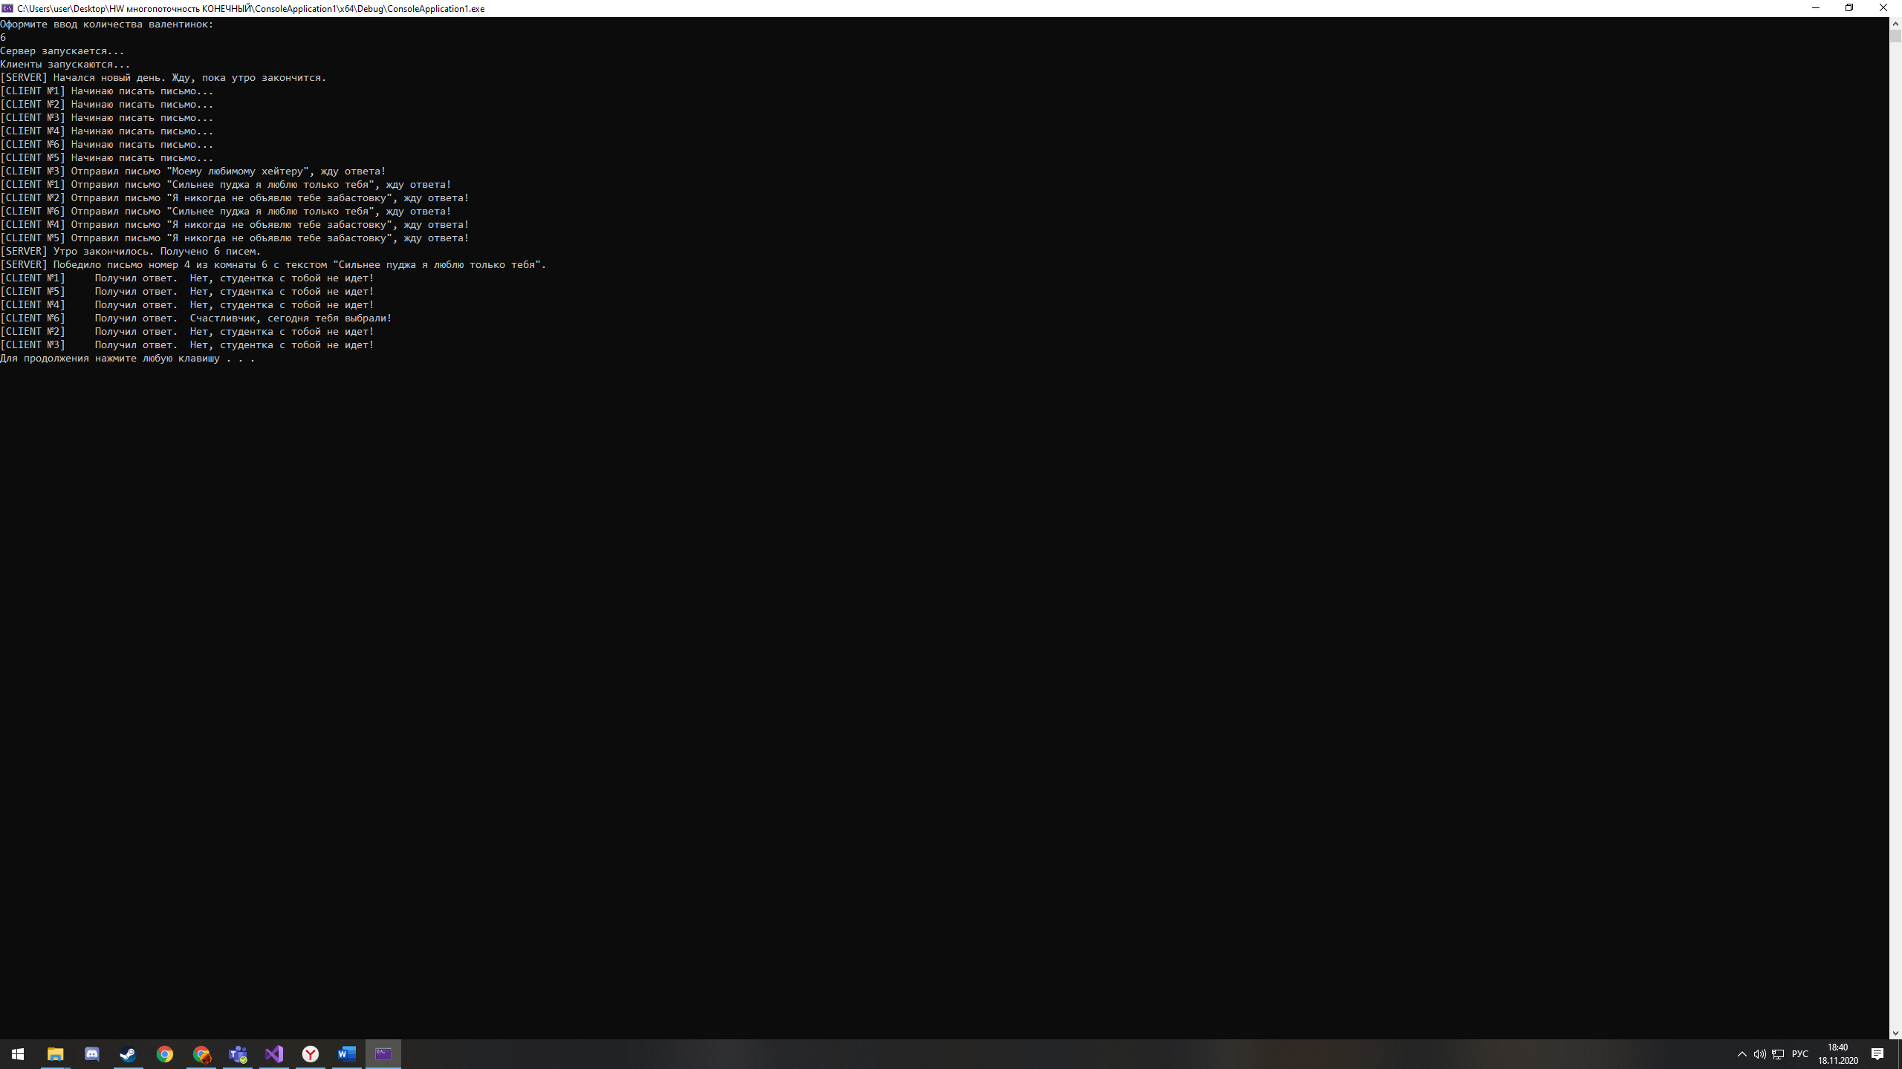

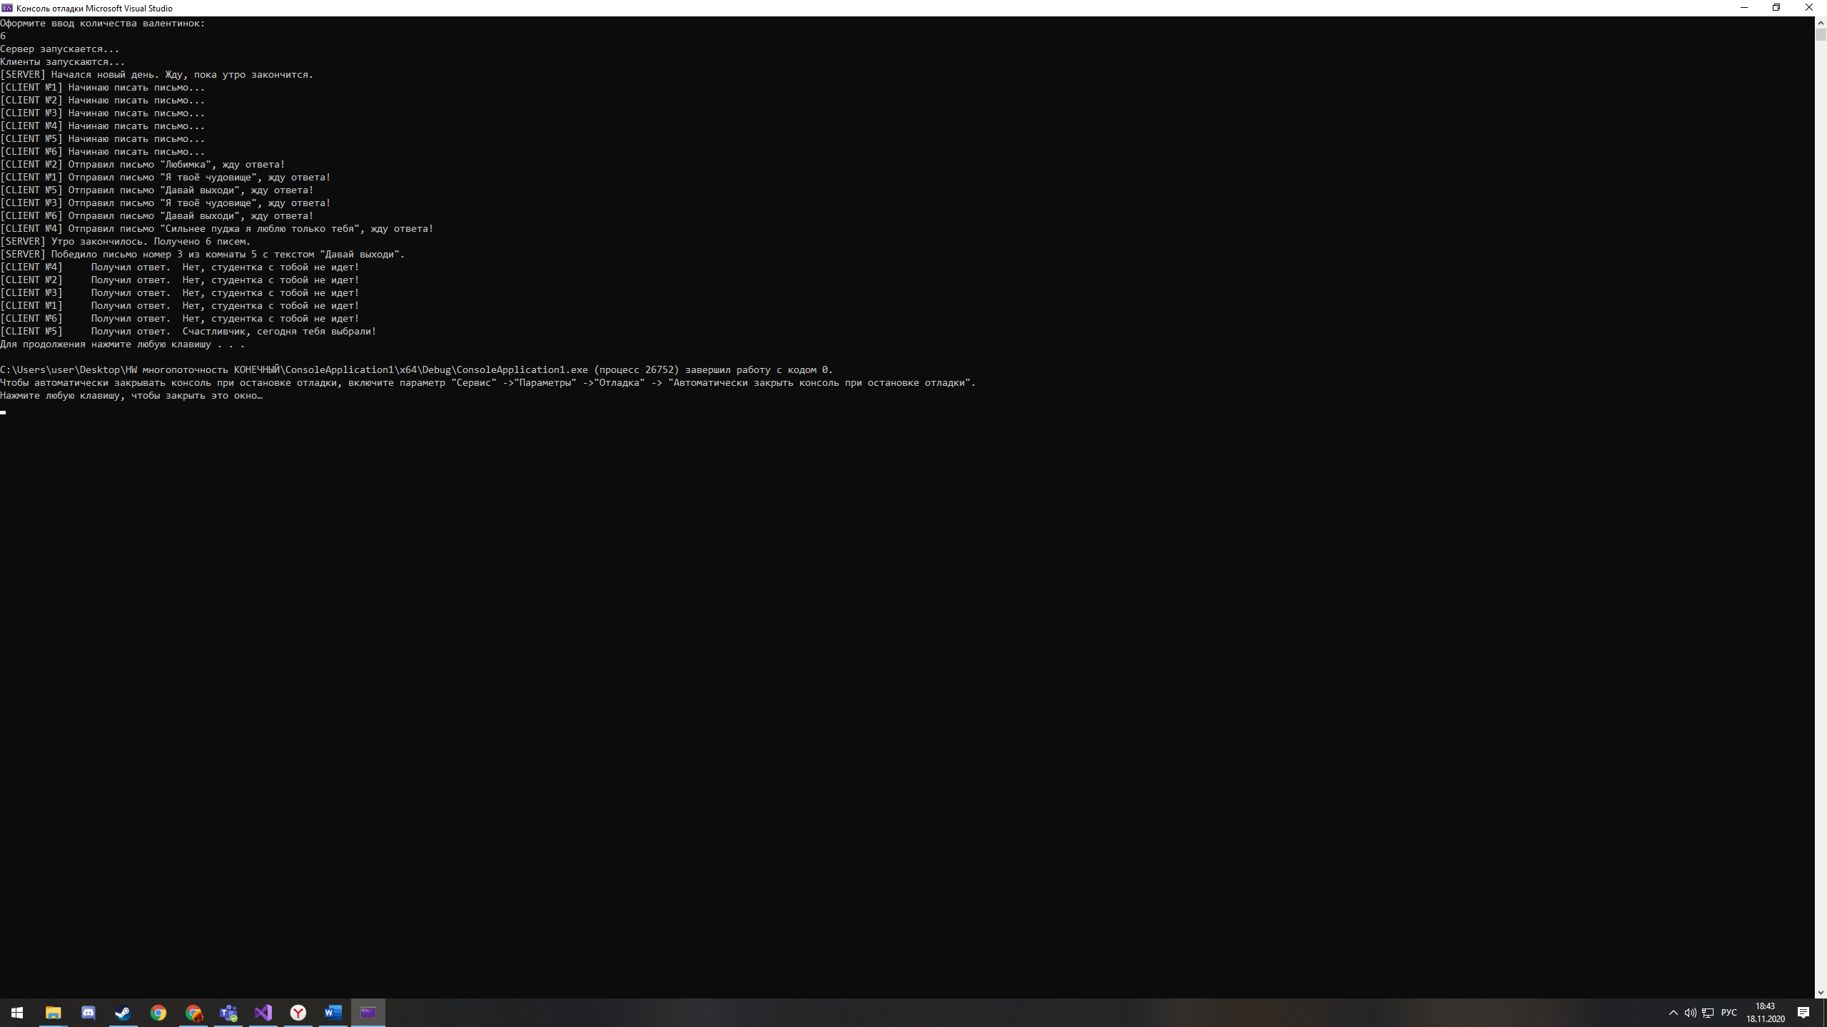

**Для n=8. Аналогично видно, что при разных запусках выводы значительно отличаются (порядок, победитель и его номер комнаты)**

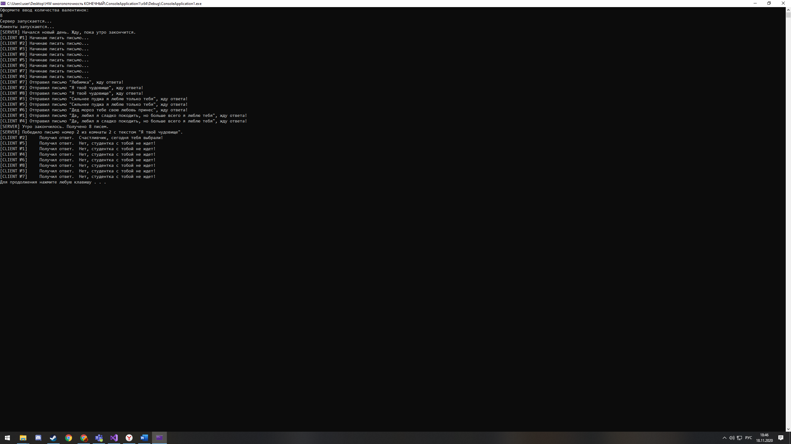

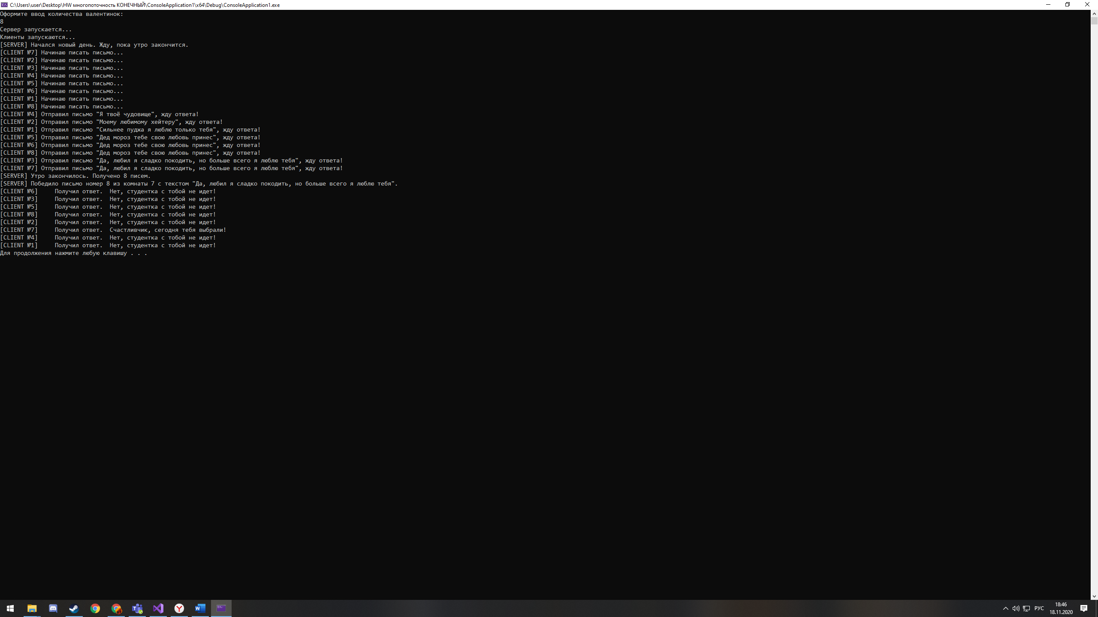

**Для n=10. Аналогично**

